**《选课系统概要设计书》**

# 引言

## 编写目的

本设计说明书简单阐明了选课系统的基本设计思想、基本功能、模块划分以及模块间接口，以便于各模块开发人员能更好地了解该系统的基本情况及各模块详细功能。

# 总体设计

## E-R图

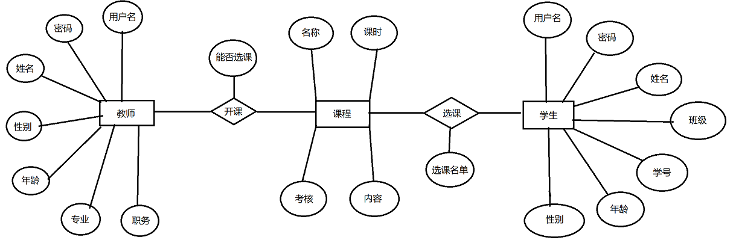

## 顶层数据流程图

学生

查看课程

课程信息

教师

选课

选课人员名单

选课管理

## 系统功能模块图

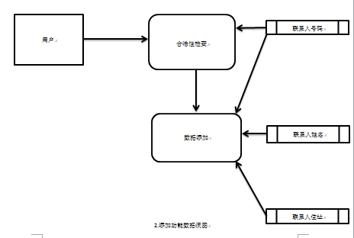

数据添加

合法性检查

学生

## HIPO图

### H图

选课系统

教师开课

查询课程

学生选课

学生管理

教师管理

增删查改

增删查改

### IPO表

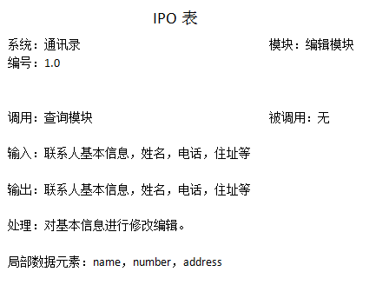

Studentname，lessonname，teachername等

处理选课表，将某学生的姓名及其所选的课程添加到选课表中

选课表

课程名称，教师名称等

查询课程模块

选课系统

开课模块

选课模块

# 环境设计

Windows10、MySQL、eclipse

# 数据库设计

## 设计原则

1. 每一个类映射为一个数据库表，类的属性即为表的属性，
2. 关系映射

一对一的关系映射为数据库表的主外键关联，在任意端的属性中美加入另一端的主键做外键。

一对多的关系映射为数据库表的主外键关联，一端的主键加入n端成为外键。

多对多额关系映射为一个单独的表，两个多端的主键成为该表的外键，两个外键的组合成为该表的主键。

## 数据库逻辑设计

学生（用户名，密码，姓名，年龄，性别，学号，班级，专业，电话）

教师（用户名，密码，姓名，年龄，性别，专业，职务）

课程（课程名，课时，要求，内容，考核方式）

选课表（课程名，学生名）

## 数据库物理设计

表名：Teacher

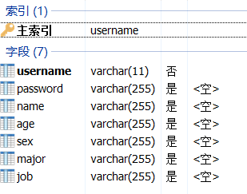

表名：student

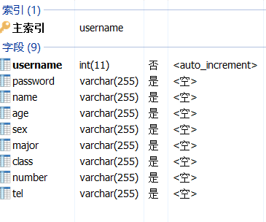

表名：lesson

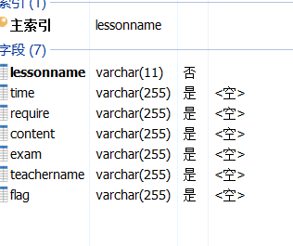

表名：choose

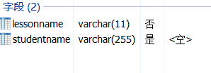

# 界面设计

# 附录